**soundMe - Ứng dụng nghe nhạc cho người Việt**

| **Nguyễn Ngọc Đăng**  MSSV: 17020077  17020077@vnu.edu.vn  **Hoàng Mạnh Đức**  MSSV: 17020694  17020694@vnu.edu.vn | **Trần Mạnh Cường**  MSSV: 17020076  iammaytinhdibo@gmail.com  **Dương Hồng Anh**  MSSV: 17020565  17020565@vnu.edu.vn | **Nguyễn Công Khánh**  MSSV: 17020834  17020834@vnu.edu.vn  **Phạm Thị Hương**  MSSV: 17020822  17020822@vnu.edu.vn |
| --- | --- | --- |

# **TỔNG QUAN**

Trong tài liệu này, nhóm sẽ trình bày quá trình lên ý tưởng, thiết kế và phát triển một ứng dụng nghe nhạc dành cho người Việt: soundMe dựa trên những kiến thức có được trong quá trình học trong môn thiết kế giao diện người dùng.

Những nội dung được trình bày sẽ thể hiện quá trình nhóm đưa ra các lựa chọn thiết kế, các ca sử dụng, triển khai các lựa chọn đó thành các bản mẫu và cuối cùng là ứng dụng hoàn chỉnh. Song song là quá trình đánh giá hiệu quả sử dụng của ứng dụng trong mỗi bước đó.

# **TỪ KHÓA**

Âm nhạc, ứng dụng di động, ứng dụng nghe nhạc, thiết bị di động

# **GIỚI THIỆU CHUNG**

Ứng dụng nghe nhạc không phải là ứng dụng quá mới nhưng tính phổ biến của nó khiến nó là một giao diện cực kì gần gũi với người dùng. Mặt khác, theo một số đánh giá, những người có thói quen nghe nhạc thường quan tâm đến nghệ thuật, sự tinh tế và hài hòa, họ là những người để ý cao tới trải nghiệm sử dụng. Việc lựa chọn ứng dụng này sẽ giúp chúng ta xây dựng được một thiết kế tốt với những người phản biện để phân tích các chi tiết cũng như thử nghiệm đủ lớn và chính xác.

# **ĐỐI TƯỢNG CỦA ỨNG DỤNG**

Về nhóm người dùng sẽ sử dụng ứng dụng là người Việt Nam đang sinh sống cả trong lẫn ngoài nước. Độ tuổi tập trung chủ yếu từ 15 - 35 tuổi.

Đây là độ tuổi mà người ta sử dụng ứng dụng di động nhiều nhất và đặc biệt họ là những người thường xuyên cập nhật các nội dung nghệ thuật mới. Thay vì lựa chọn một nhóm đối tượng quá rộng thì việc lựa chọn người Việt Nam là nhóm người sử dụng có thể đảm bảo tốt việc hiểu biết văn hóa cho nhóm phát triển, thói quen cũng như tiện cho vấn đề khảo sát kết quả.

# **KẾT QUẢ KHẢO SÁT**

Để có thể xác định được các chức năng quan trọng cho ứng dụng mà nhóm sẽ phát triển và những điểm mấu chốt góp phần tạo nên đặc trưng riêng cho thiết kế mà nhóm tạo ra. Nhóm đã tiến hành khảo sát thông qua phiếu khảo sát bằng cách phát giấy và sử dụng dịch vụ google biểu mẫu đối với các cá nhân trong khu vực Hà Nội là chủ yếu, ngoài ra, thông qua bạn bè và người quen, nhóm đã thu được dữ liệu khảo sát từ các địa điểm khác.

Kết thúc quá trình khảo sát, nhóm đã thu được trên 700 câu trả lời với kết quả như sau:

*Giới tính của người tham gia khảo sát*

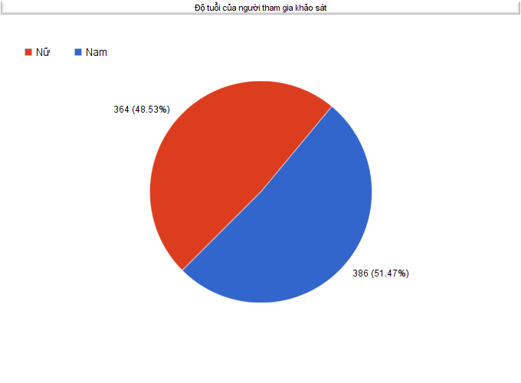

*Độ tuổi của người tham gia khảo sát*

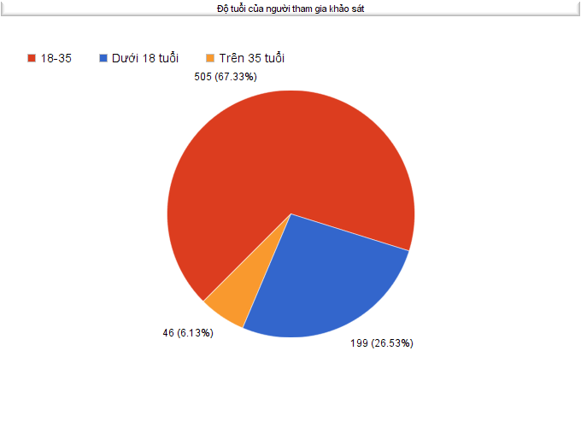

Độ tuổi được tham gia khảo sát chiếm đa số chính là 18-35, cũng chính là đối tượng sử dụng mà ứng dụng hướng tới.

*Các lý do chính để các đối tượng khảo sát nghe nhạc*

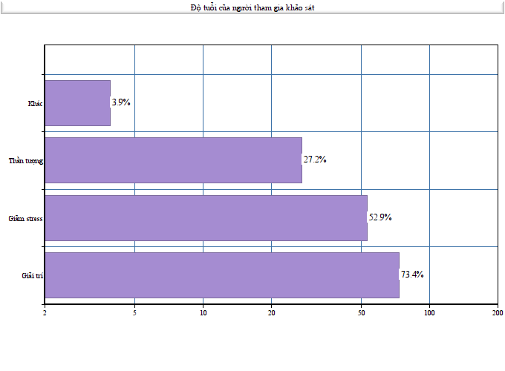

*Xu hướng nghe nhạc của những người được khảo sát*

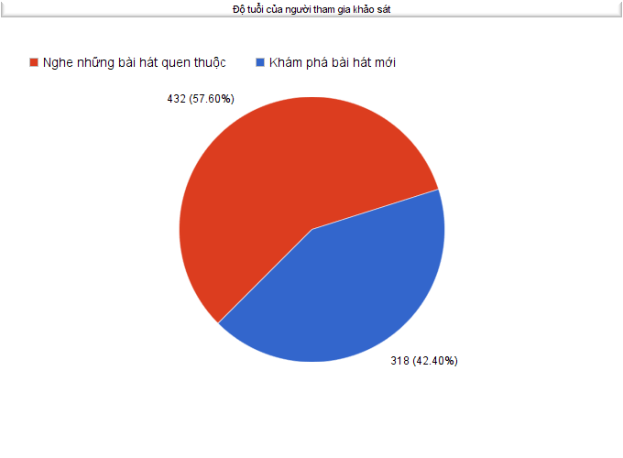

*Các ứng dụng nghe nhạc được sử dụng phổ biến*

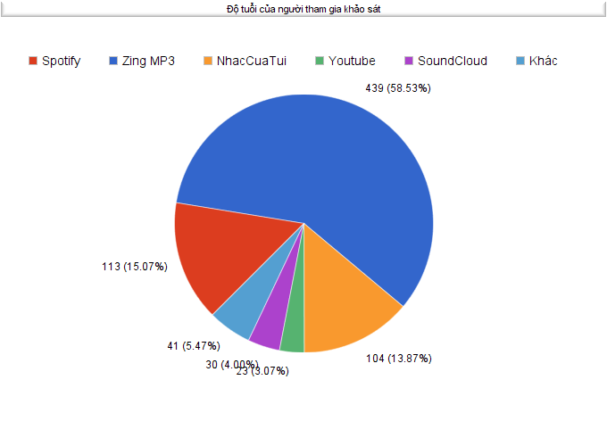

Zing MP3, Spotify được người Việt sử dụng nhiều nhất vì tính tiện lợi, giao diện thân thiện, gợi ý tốt.

Người được khảo sát thích gì ở những ứng dụng nghe nhạc này:

* Dễ sử dụng
* Tiện lợi
* Đẹp
* Tính thông dụng
* Gợi ý tốt
* Cập nhật bài hát nhanh chóng
* Do đã quen khi dùng phiên bản web

Các tính năng được quan tâm nhiều nhất:

* Giao diện đẹp, thân thiện, dễ sử dụng (67%)
* Đề xuất bài hát, album tốt (49.4%)
* Hẹn giờ (23.8%)
* Danh sách phát (21%)
* Lời bài hát (20%)
* Chia sẻ và đánh giá (16%)

*Người được hỏi có quan tâm đến các nhận xét không?*

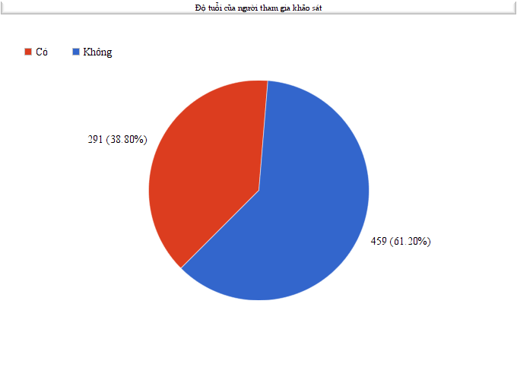

Phần lớn người được khảo sát không quan tâm tới các nhận xét về bài nhạc.

*Tần suất sử dụng các ứng dụng nghe nhạc vào buổi tối*

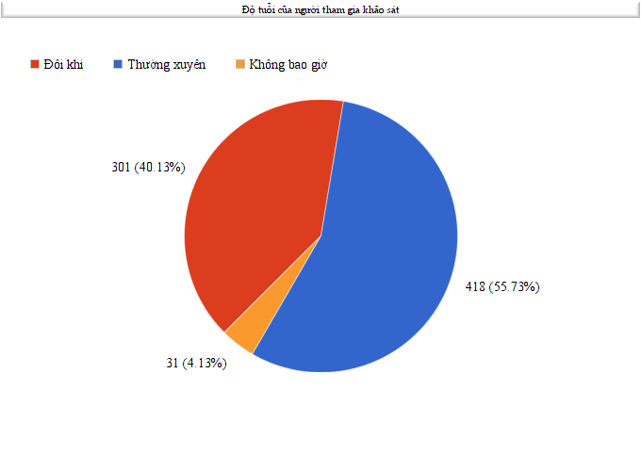

Đa số người được hỏi có nhu cầu sử dụng ứng dụng nghe nhạc vào buổi tối.

Người dùng mong muốn điều gì ở một ứng dụng nghe nhạc:

* Dễ dùng
* Miễn phí
* Giao diện thân thiện
* Nhiều nhạc
* Đơn giản, trải nghiệm mượt mà
* Ít hoặc không quảng cáo
* Sử dụng được offline
* Gợi ý
* Chia sẻ lên mạng xã hội
* Dark mode

# **THIẾT KẾ**

Các thiết kế mà nhóm sử dụng đã được cả nhóm thảo luận và lên ý tưởng để phục vụ các chức năng một cách hiệu quả. Các bản thiết kế ban đầu được lên ý tưởng bằng cách phác thảo ra giấy, rồi vẽ lại bằng phần mềm, cuối cùng là áp dụng vào ứng dụng. Sau khi được sử áp dụng vào phát triển ứng dụng, các thiết kế này được đánh giá bởi các bạn học cùng lớp học phần và người dùng thực tế để đưa ra những nhận xét khách quan, mang tính xây dựng. Từ đó cả nhóm có thể tiếp tục cùng nhau xem xét, phát triển các thiết kế của mình một cách tốt hơn, nhằm đem lại trải nghiệm người dùng tốt nhất.

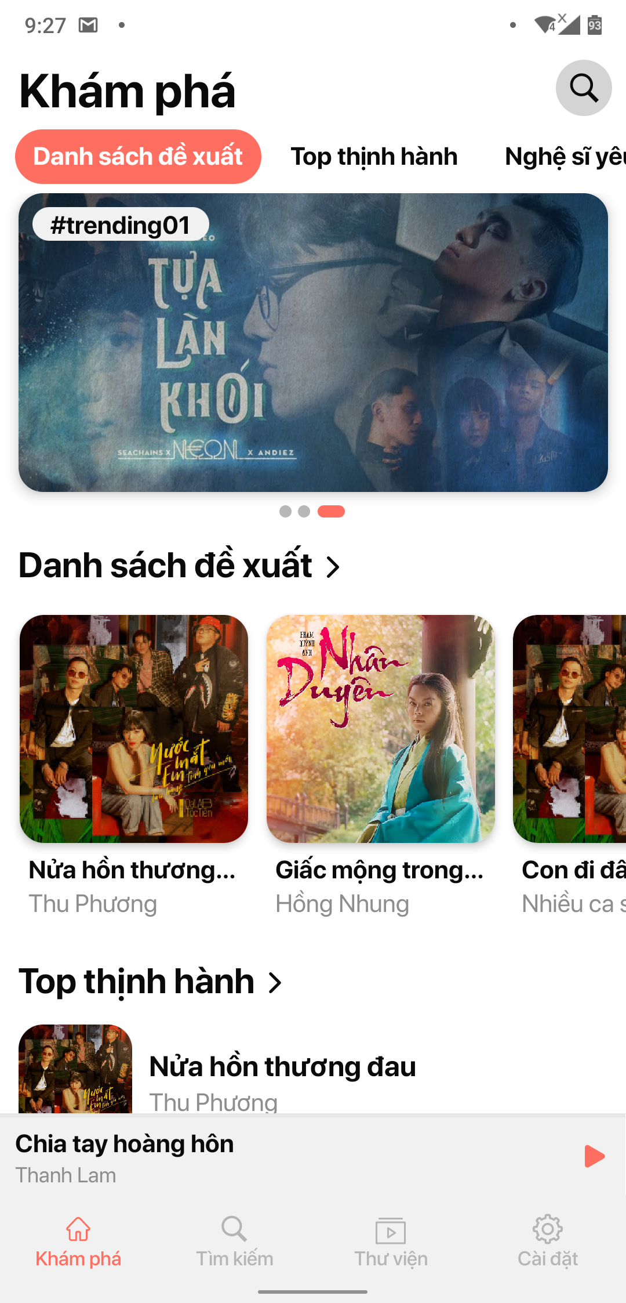

Hình 1: Trang Home của ứng dụng

Thiết kế đầu tiên mà nhóm thực hiện chính là trang Home của ứng dụng, đây là nơi sẽ được hiển thị khi người dùng truy cập vào ứng dụng.

Do là một ứng dụng nghe nhạc hướng đến người trẻ, nhóm quyết định trang Home của ứng dụng phải thể hiện được các thông tin gợi ý cho người dùng các album, bài hát đang nổi tiếng, hay mới được cập nhật để người dùng không bỏ lỡ bất cứ điều gì trong thế giới âm nhạc thay đổi từng ngày, từng giờ.

So với phiên bản được lên ý tưởng ban đầu, phiên bản cuối đã có một số thay đổi để đem lại trải nghiệm người dùng tốt hơn, giảm bớt thao tác bằng cách tự động hóa các thao tác hay được sử dụng thông qua các phím trên giao diện.

Người dùng có thể điều hướng đến các trang hiển thị chính của ứng dụng thông qua thanh điều hướng nằm ở dưới cùng màn hình. Nhóm đã quyết định đưa bố mục mà nhóm coi là quan trọng nhất đối với một ứng dụng nghe nhạc để đưa vào thanh điều hướng chính của ứng dụng, đó là: trang Home, tìm kiếm, thư viện và cài đặt cá nhân. Tại từng trang này, người dùng có thể dễ dàng truy cập các trang khác thông qua thanh điều hướng. Ngoài ra, người dùng có thể biết được mình đang sử dụng trang nào của ứng dụng thông qua biểu tượng của trang mà người dùng đang sử dụng luôn được thể hiện bằng một màu sắc nổi bật.

Từ những thông tin thu thập được sau quá trình khảo sát đối tượng sử dụng mà ứng dụng hướng tới, số đông người dùng mong muốn nghe các bài hát quen thuộc hơn, nên nhóm đã đưa đề xuất các danh sách phát lên trên mục các ca khúc thịnh hành hiện tại.

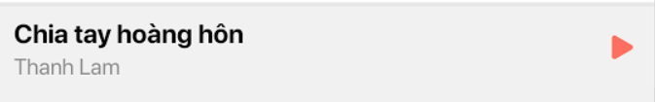

Hình 2: Thanh phát nhạc thu nhỏ

Ở trên thanh điều hướng và cũng là một thành phần quan trọng của ứng dụng là thanh phát nhạc. Đối với ứng dụng nghe nhạc, chức năng phát nhạc chính là chức năng quan trọng nhất và nhóm xác định rằng dù người dùng có đang sử dụng trang nào đi nữa, họ cần phải có sự kiểm soát nhất định đối với âm nhạc đang được phát, đó chính là nền tảng để nhóm phát triển một thanh phát nhạc thu nhỏ chứa các chức năng chính của trang phát nhạc (cũng là một thành phần quan trọng của ứng dụng và sẽ được đề cập sau). Người dùng có thể xem các thông tin cơ bản của bài hát đang phát như tên bài hát, nghệ sĩ, các thành phần khác của thanh phát nhạc là một nút pause/play và thanh tua để người dùng nắm bắt được thời lượng của bài hát và kiểm soát việc phát nhạc cho dù có đang ở màn hình nào. Thanh phát nhạc thu nhỏ cũng chính là phím để người dùng có thể truy cập trang phát nhạc.

Đối với tiêu đề và phụ đề của từng bài hát, nhóm sử dụng màu nổi bật hơn với tiêu đề chính và màu sắc ít nổi bật hơn để thể hiện thông tin phụ nhằm hướng sự chú ý của người dùng vào những phần nội dung quan trọng, giảm tình trạng xao lãng khi có quá nhiều thành phần xuất hiện trên khung nhìn.

Trong mỗi trang chính của ứng dụng, nhóm đã áp dụng hệ thống tiêu đề phân cấp để thể hiện nội dung trên các trang một cách có cấu trúc, nhằm giúp người dùng dễ hiểu, dễ quen thuộc. Tiêu đề chính luôn được đặt ở đầu các trang một cách nổi bật, và sẽ được ẩn đi khi người dùng bắt đầu cuộn trang do khi đó, nhóm cho rằng mức độ quan trọng của tiêu đề trang đã giảm xuống.

Trong trang Home, người dùng có thể truy cập nhanh đến các phần nội dung của các tiêu đề cấp bậc thấp hơn thông qua phím tắt là một thanh biểu thị cuộn nằm trên đầu phần nội dung của trang.

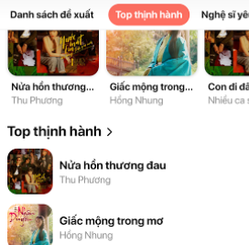

Hình 3: Sử dụng biểu thị cuộn như phím tắt để nhảy đến các phần nội dung khác nhau trên trang

Trong trang Home, để tối ưu hóa diện tích hiển thị mà vẫn đem tới cho người dùng những thông tin quan trọng nhất một cách đầy đủ, nhóm đã áp dụng các mẫu thiết kế như cuộn carousel, cuộn kèm hình ảnh để thể hiện các nội dung đáng chú ý gồm các bài hát, album, nghệ sĩ, người dùng cũng có thể truy cập nhanh vào các album, bài hát, nghệ sĩ này bằng cách nhấn vào phần nội dung được gợi ý ở trên trang Home, hoặc hiển thị thêm các mục có cùng thể loại bằng cách nhấn vào tiêu đề của phần nội dung đang quan tâm.

Trang quan trọng tiếp theo của ứng dụng là trang tìm kiếm, từ đây, người dùng có thể tìm kiếm các nội dung mà mình quan tâm bằng cách nhập từ khóa đó vào ô tìm kiếm nằm trên màn hình.

Dựa trên việc thảo luận và các góp ý, nhóm đã thêm vào trang tìm kiếm các thẻ gợi ý chứa các từ khóa đang được sử dụng nhiều nhất để người dùng nếu quan tâm có thể dễ dàng chọn từ khóa tương ứng, và ứng dụng sẽ tìm kiếm theo từ khóa được chọn ngay lập tức.

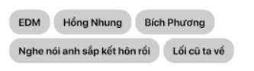

Hình 4: Các thẻ gợi ý tìm kiếm

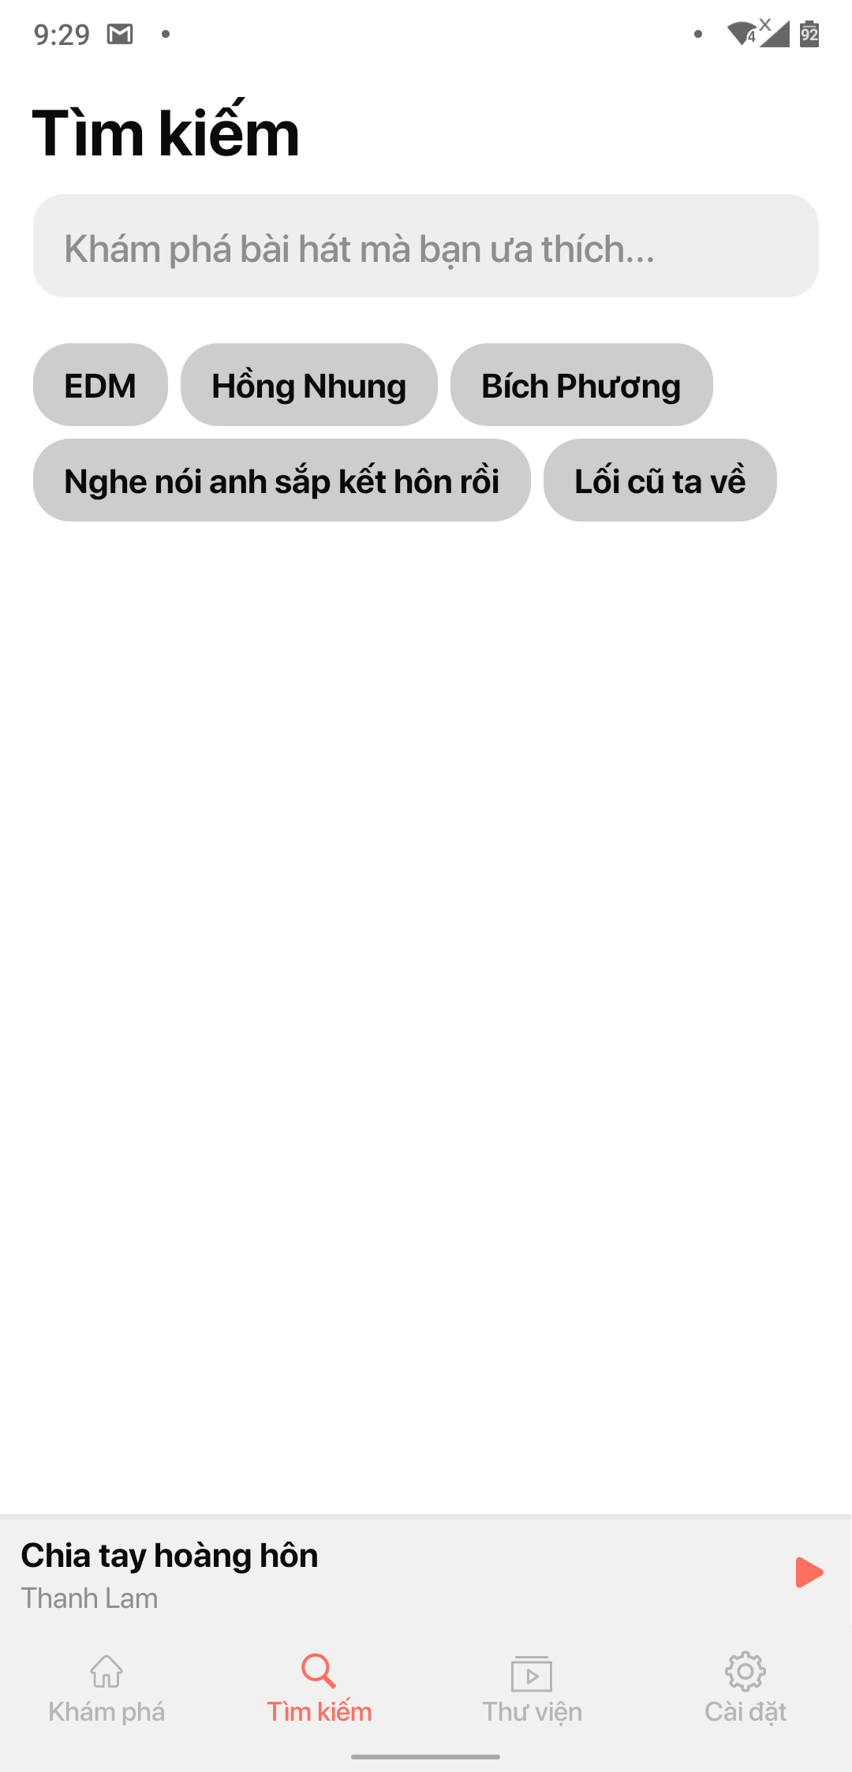

Hình 5: Trang tìm kiếm khi chưa nhập nội dung

Thông tin tìm kiếm được thể hiện dưới dạng danh sách kèm hình thu nhỏ để thể hiện các nội dung tìm kiếm một cách trực quan, thân thiện với người sử dụng. Người sử dụng có thể truy cập vào các đường dẫn được cung cấp bởi các kết quả tìm kiếm để truy cập vào các album, bài hát tương ứng.

Dựa trên một số ý kiến phản hồi qua quá trình thử nghiệm với người dùng thực tế, nhóm đã đặt con trỏ ở ô nhập thông tin ngay khi người dùng truy cập vào trang tìm kiếm vì mục đích của người dùng khi truy cập trang tìm kiếm chính là để tìm kiếm nội dung thông qua từ khóa nhập vào từ khung nhập liệu, việc phải chọn khung nhập liệu có thể được lược bỏ để mang tới một trải nghiệm liền mạch và thoải mái hơn.

Người dùng còn có thể truy cập trang tìm kiếm thông qua phím tắt hình chiếc kính lúp từ trang Home của ứng dụng.

Đây là một thiết kế quen thuộc mà nhóm đã đưa vào để giúp người dùng mới có thể dễ dàng làm quen với ứng dụng

Sau khi người dùng nhập nội dung và tiến hành tìm kiếm, các thông tin phù hợp với từ khóa tìm kiếm được trả về sẽ được ứng dụng đưa vào hiển thị trong các nhóm khác nhau: Bài hát, album, nghệ sĩ. Nhóm cũng sử dụng hệ thống tiêu đề phân cấp để cấu trúc nội dung trong trang này.

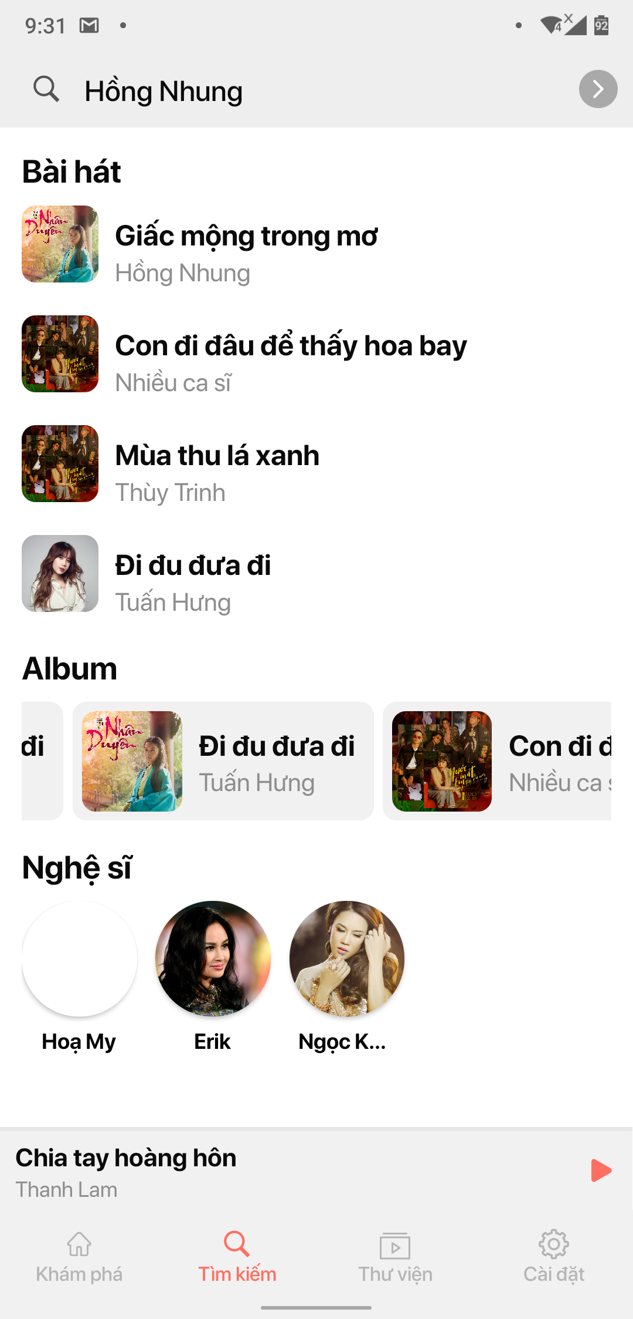

Hình 6: Trang tìm kiếm sau khi tìm kiếm theo từ khóa được nhập hoặc chọn thẻ gợi ý

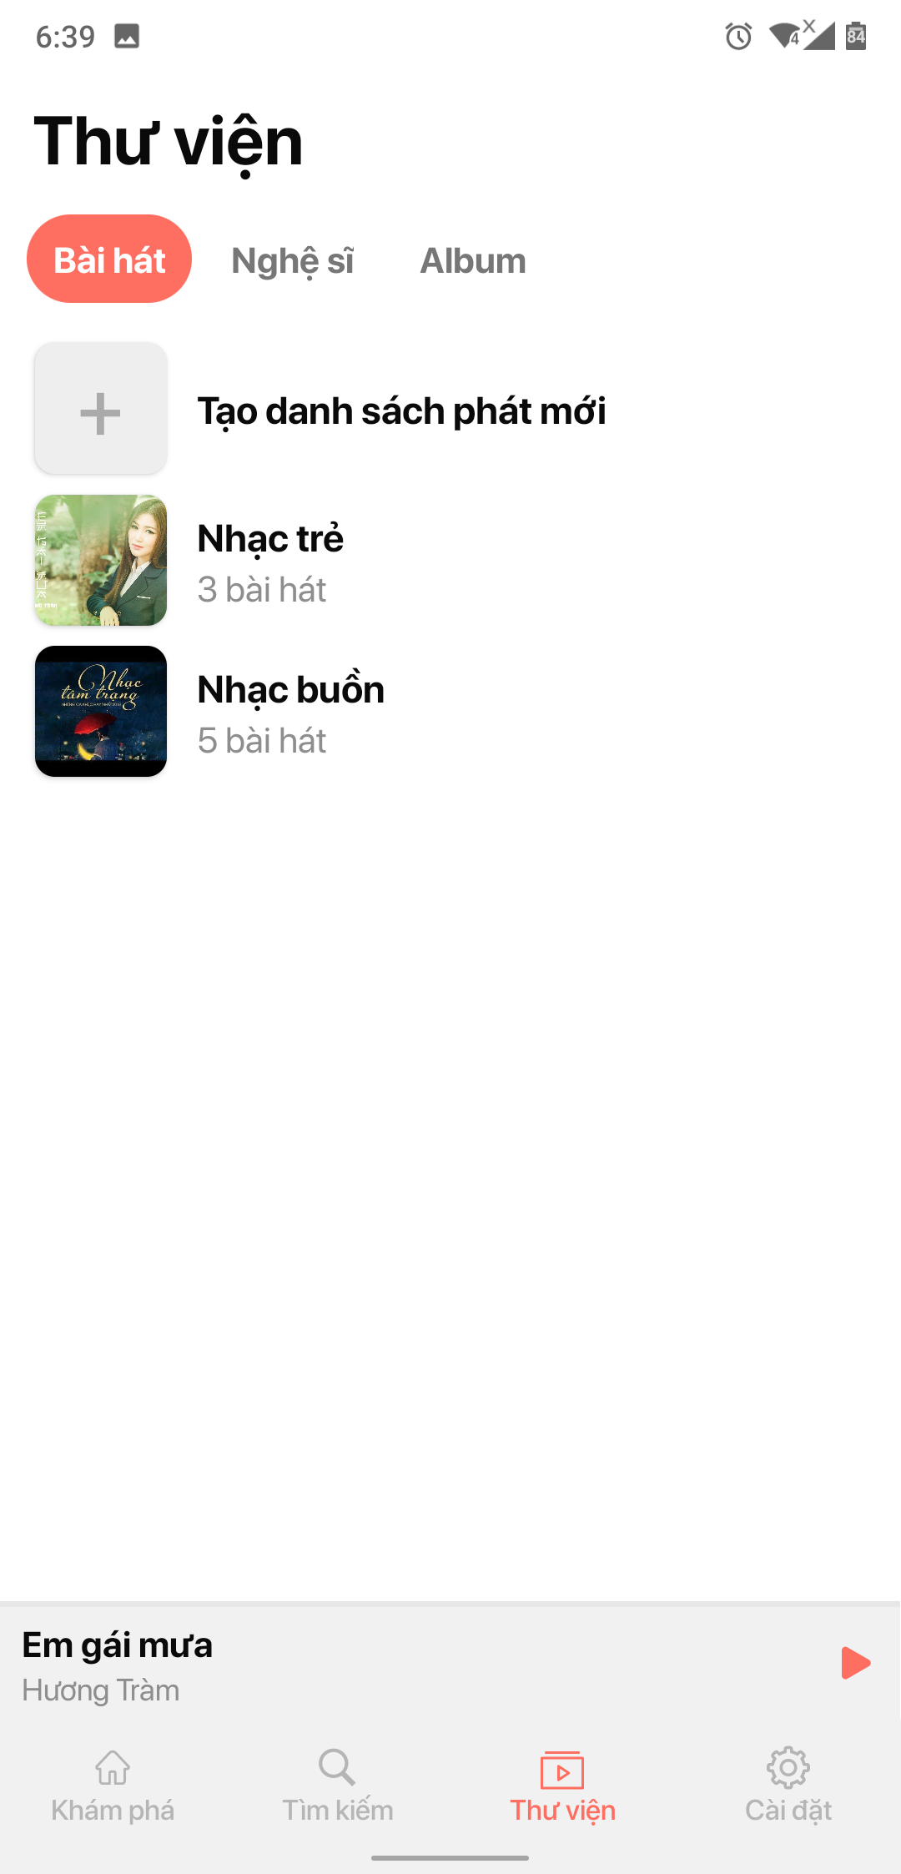

Hình 7: Giao diện thư viện

Trong trang thư viện, để việc quản lý thông tin một cách có hiệu quả hơn, đồng thời giúp người dùng tập trung vào các mục tiêu nhất định. Nhóm đã chia nhỏ ra thành ba tab chính đó là bài hát, nghệ sĩ và album, người dùng có thể truy cập qua lại giữa ba thành phần này qua tab menu nằm trên cùng.

Để người dùng có thể biết được mình đang sử dụng phần nào, nhóm đã làm nổi bật trên thanh menu tên tab mà người dùng đang sử dụng bằng màu sắc khác biệt.

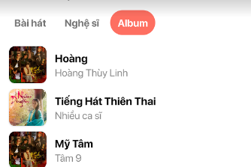

Hình 8: Tab Album trong trang thư viện

Nhóm tiếp tục sử dụng mẫu thiết kế kèm hình thu nhỏ để thể hiện các mục trong danh sách để người dùng có thể duyệt qua một cách hiệu quả.

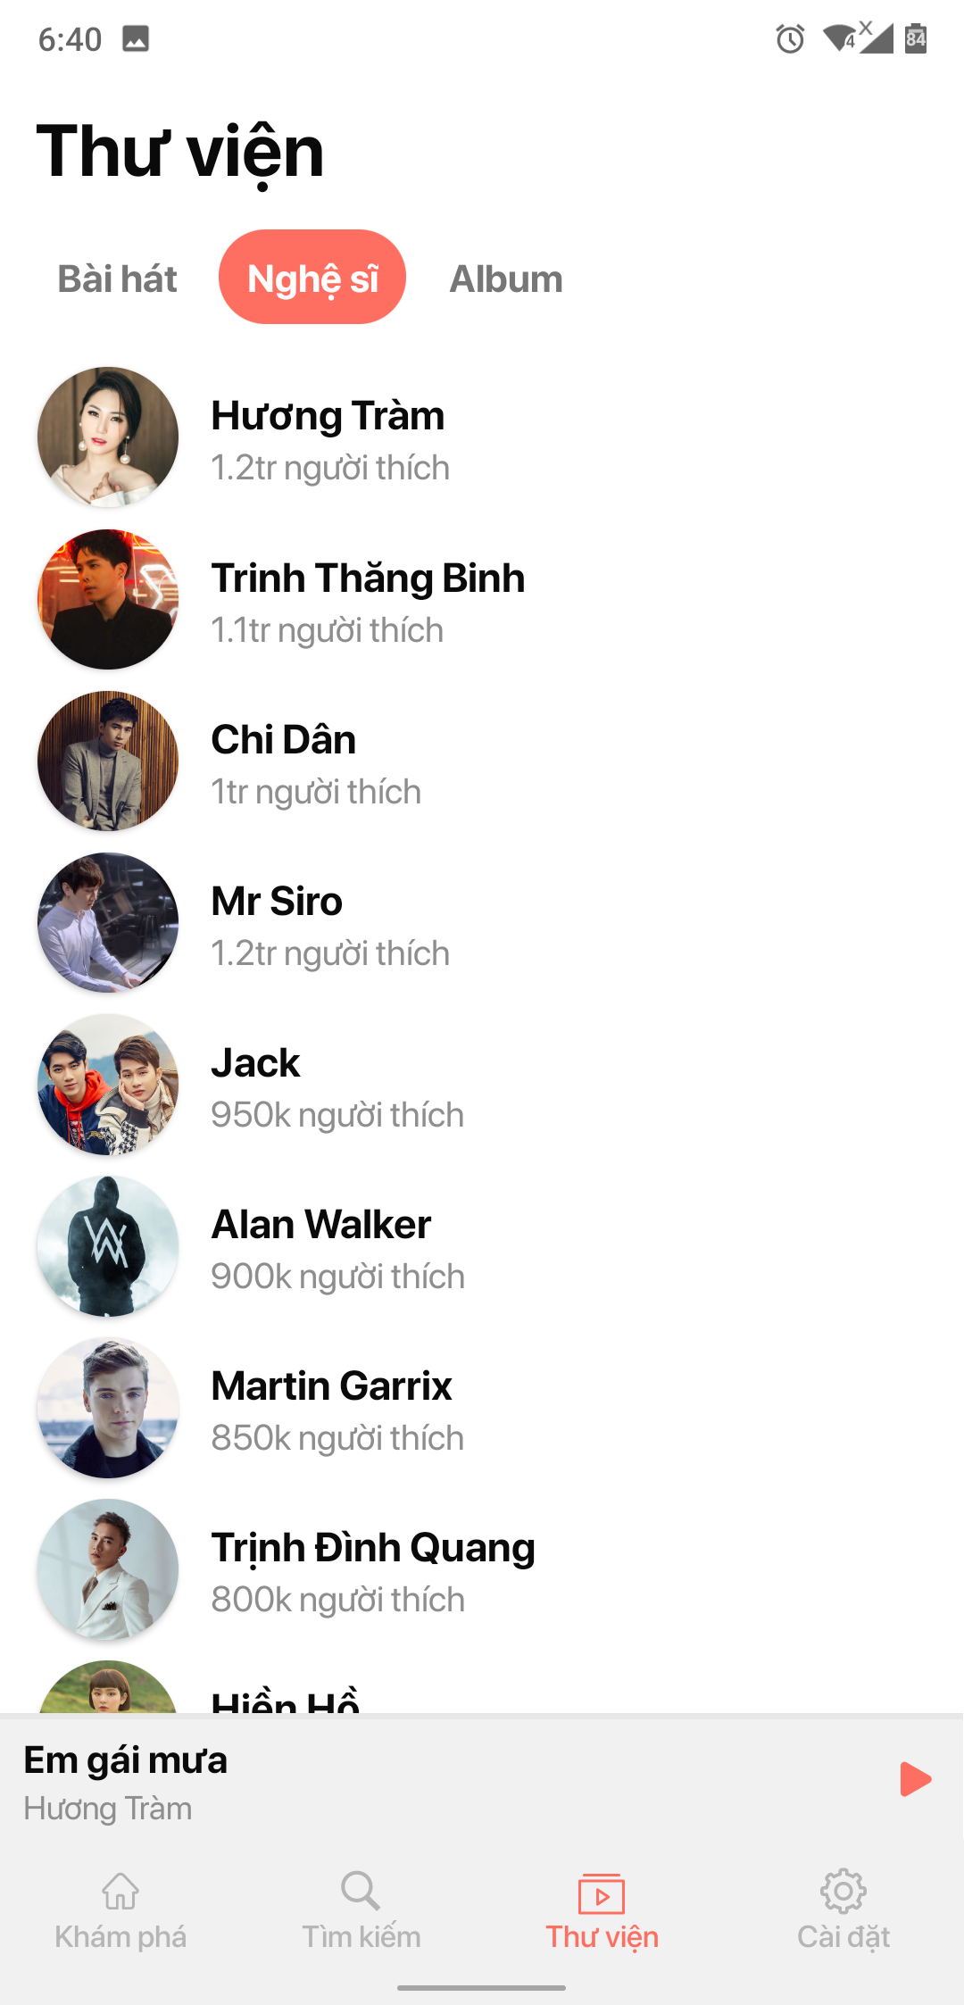

Hình 9: Tab nghệ sĩ trong trang thư viện

Các tiêu đề và phụ đề được sử dụng trong các danh sách này cũng tuân theo thiết kế với phần nội dung chính mang màu sắc nổi bật và phần nội dung ít quan trọng hơn được thể hiện bằng một màu trung lập hơn. Giúp hướng sự chú ý của người dùng tới những phần thông tin quan trọng. Cách thiết kế này sẽ còn tiếp tục được sử dụng ở các phần sau của ứng dụng

Trong tab bài hát, nơi chứa các danh sách phát đã được tạo, người dùng có thể tạo danh sách bài hát mới thông qua nút tạo danh sách phát, được thiết kế đồng bộ với các danh sách phát đã tồn tại và luôn nằm trên cùng các danh sách phát. Sau khi nhấn tạo danh sách phát, để người dùng nhập các thông tin cho danh sách phát sắp được tạo, nhóm đã sử dụng một Pop-up để chứa các khung nhập liệu và các nút xác nhận tương ứng:

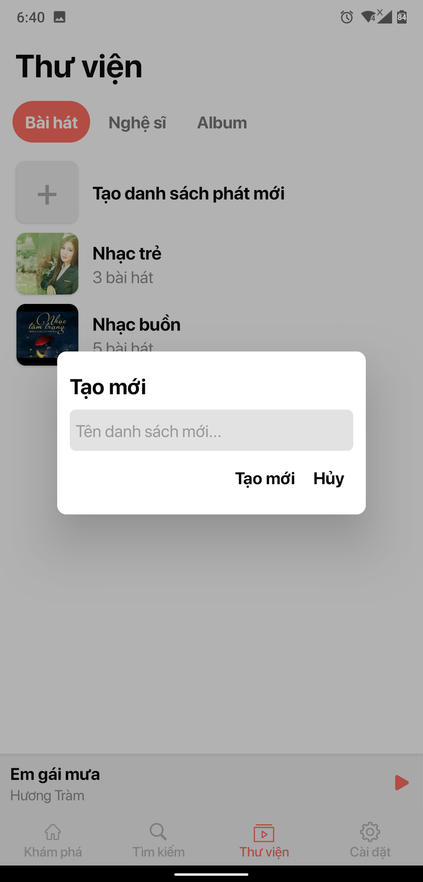

Hình 10: Giao diện tạo danh sách phát

Sau khi nhập tên cho danh sách phát người dùng đã hài lòng có thể tạo danh sách phát mới bằng nút tạo mới hoặc ngược lại nhấn vào nút hủy để bỏ qua không tạo danh sách mới nữa.

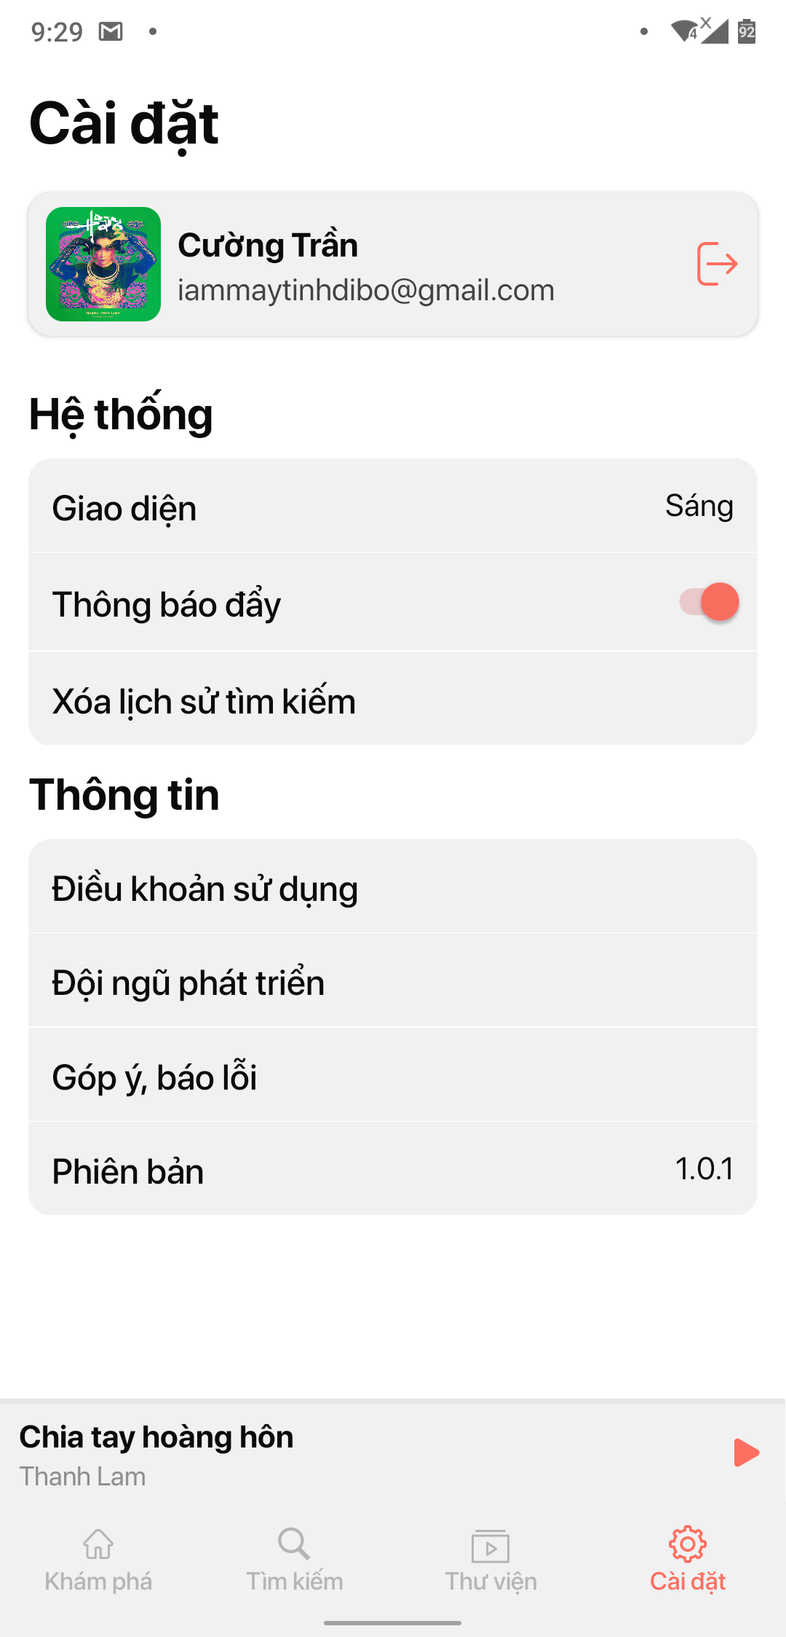

Hình 11: Trang cài đặt ứng dụng và cá nhân

Trang cuối trong các trang điều hướng là trang cài đặt ứng dụng và cá nhân. Trong trang này chứa thông tin về ứng dụng cũng như các cài đặt thiết yếu để người dùng có thể trải nghiệm ứng dụng một cách tốt nhất.

Nhóm sử dụng hệ thống tiêu đề phân cấp để tổ chức nội dung và các đề mục của trang.

Cũng tại trang này, người dùng có thể tiến hành đăng nhập tài khoản để có thể sử dụng các chức năng cá nhân hóa như lưu trữ album, theo dõi nghệ sĩ, tạo các danh sách phát…

Các trang quan trọng khác của ứng dụng:

Trang phát nhạc chính của ứng dụng có thể được truy cập vào từ bất cứ trang nào khác của ứng dụng thông qua thanh phát nhạc thu nhỏ.

Nhóm đã tối giản hóa các nội dung được đưa vào trang phát nhạc để người dùng có thể tập trung vào trải nghiệm nghe nhạc và không bị xao lãng bởi các thành phần khác trên màn hình. Các chức năng bào gồm: tua bài hát, dừng, tiếp tục bài hát, chuyển sang bài hát tiếp theo, phát lại bài hát trước, phát lặp và phát trộn bài.

Người dùng có thể theo dõi thời lượng bài hát và đoạn mà mình đang nghe thông qua một thanh biểu thị tiến trình phát nhạc, thanh này cũng được tích hợp chức năng tua bài hát.

Tất cả các chức năng đều được sử dụng thông qua các nút được thể hiện bằng các biểu tượng quen thuộc đối với người nghe nhạc

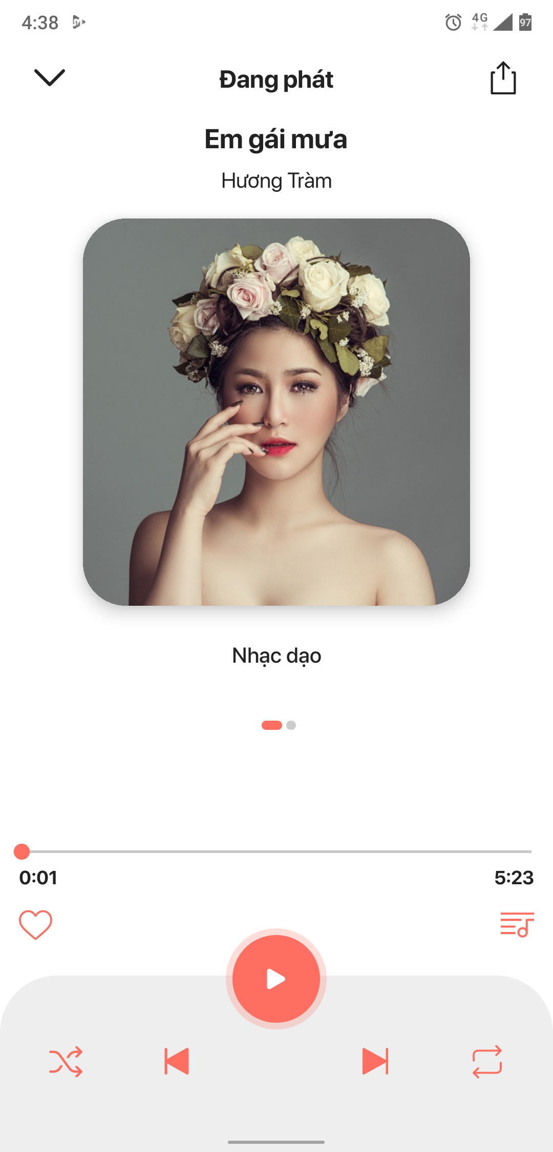

Hình 12: Trang phát nhạc

Với chức năng dừng phát nhạc và tiếp tục bài hát, người dùng sử dụng chức năng này qua cùng một nút bấm, cũng chính là nút nổi bật nằm ở giữa màn hình. Khi có một bài hát đang được tạm dừng, nút sẽ có hình dạng một mũi tên hướng sang bên phải.

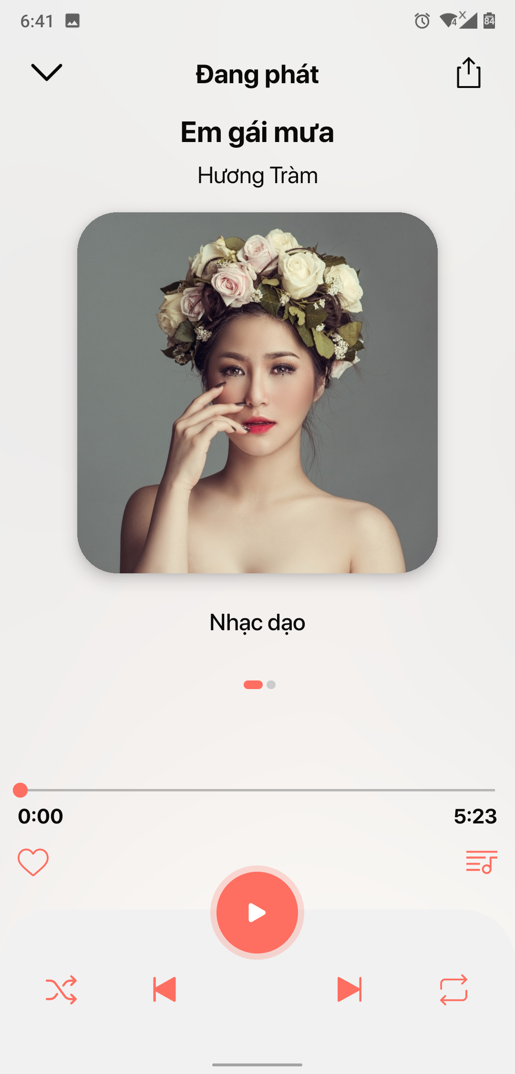

Hình 13: Nút dừng/phát khi có bài hát đang tạm dừng

Người dùng có thể nhấn nút để tiếp tục phát bài hát, khi đó, biểu tượng trên nút sẽ chuyển thành hai vạch song nằm dọc dọc để thể hiện cho người dùng thấy rằng chức năng của nút đã được chuyển thành “tạm dừng phát nhạc”.

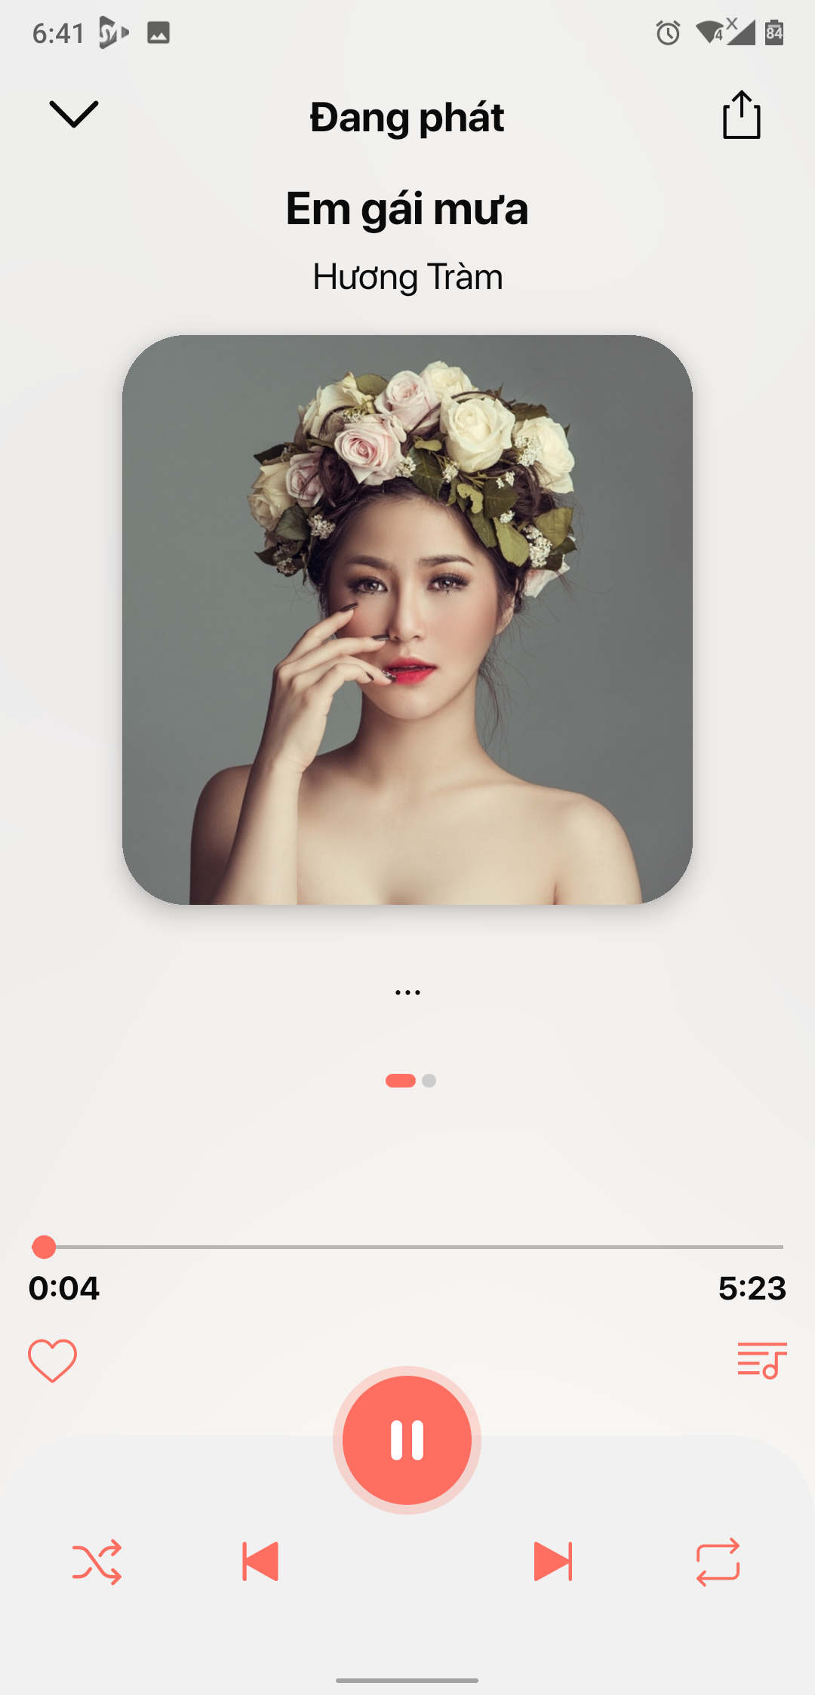

Hình 14: Nút dừng/phát khi có bài hát đang được phát

Thông qua màn hình phát nhạc, người dùng có thể truy cập tới màn hình lời bài hát thông qua việc vuốt sang bên trái màn hình. Để người dùng biết được rằng tại màn hình phát nhạc có thể vuốt, nhóm đã đưa vào một biểu thị cuộn ngang nhỏ nằm ở dưới phần lời bài hát.

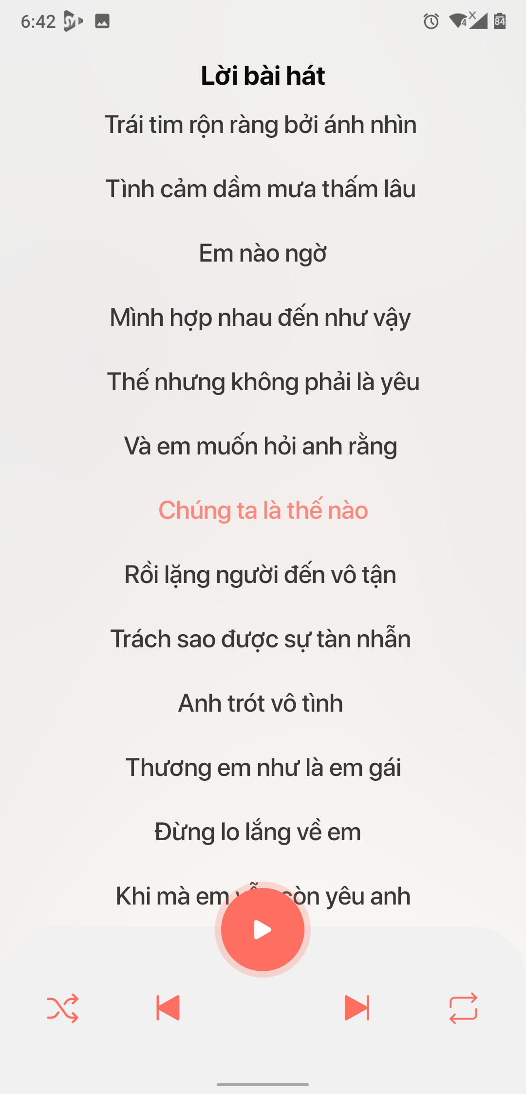

Hình 15: Trang lời bài hát

Ngoài ra, tại trang phát nhạc, nhóm đã không hiển thị thanh phát nhạc thu nhỏ vì trang phát nhạc đã chứa toàn bộ nội dung và chức năng của thanh phát nhạc thu nhỏ rồi. Nhóm cũng ẩn đi thanh điều hướng để hướng sự chú ý của người dùng hoàn toàn vào trải nghiệm nghe nhạc, tránh xao lãng.

Các trang thông tin nghệ sĩ, trang album/danh sách phát được thiết kế dưới dạng danh sách dọc với cách thức thiết kế giống với các trang dạng danh sách đã được nhóm trình bày ở trên:

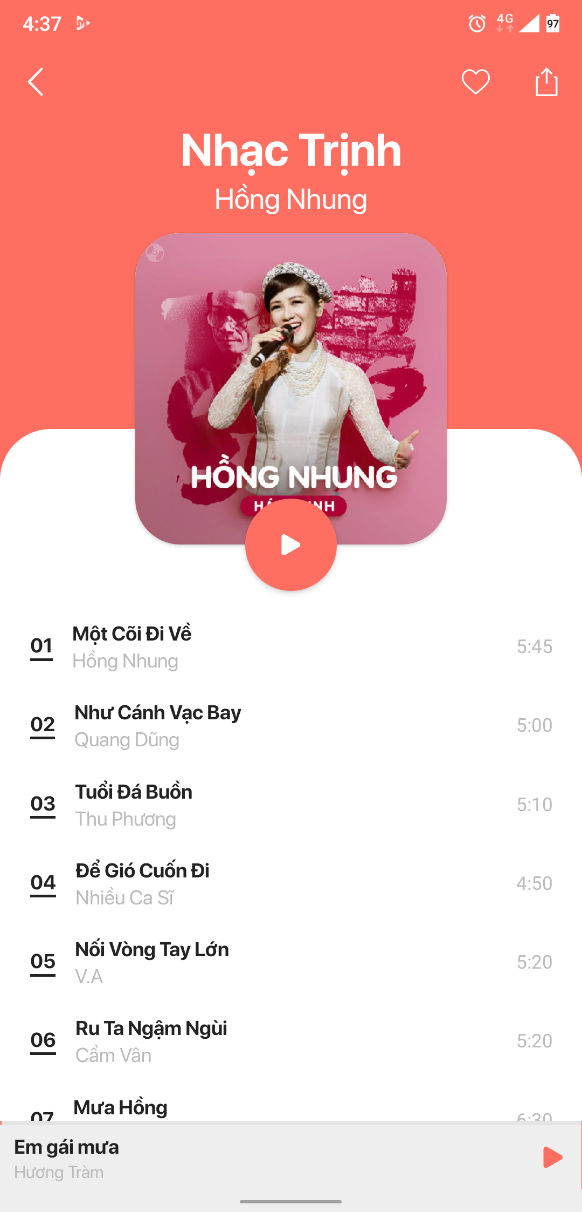

Hình 16: Trang Album/ Danh sách phát

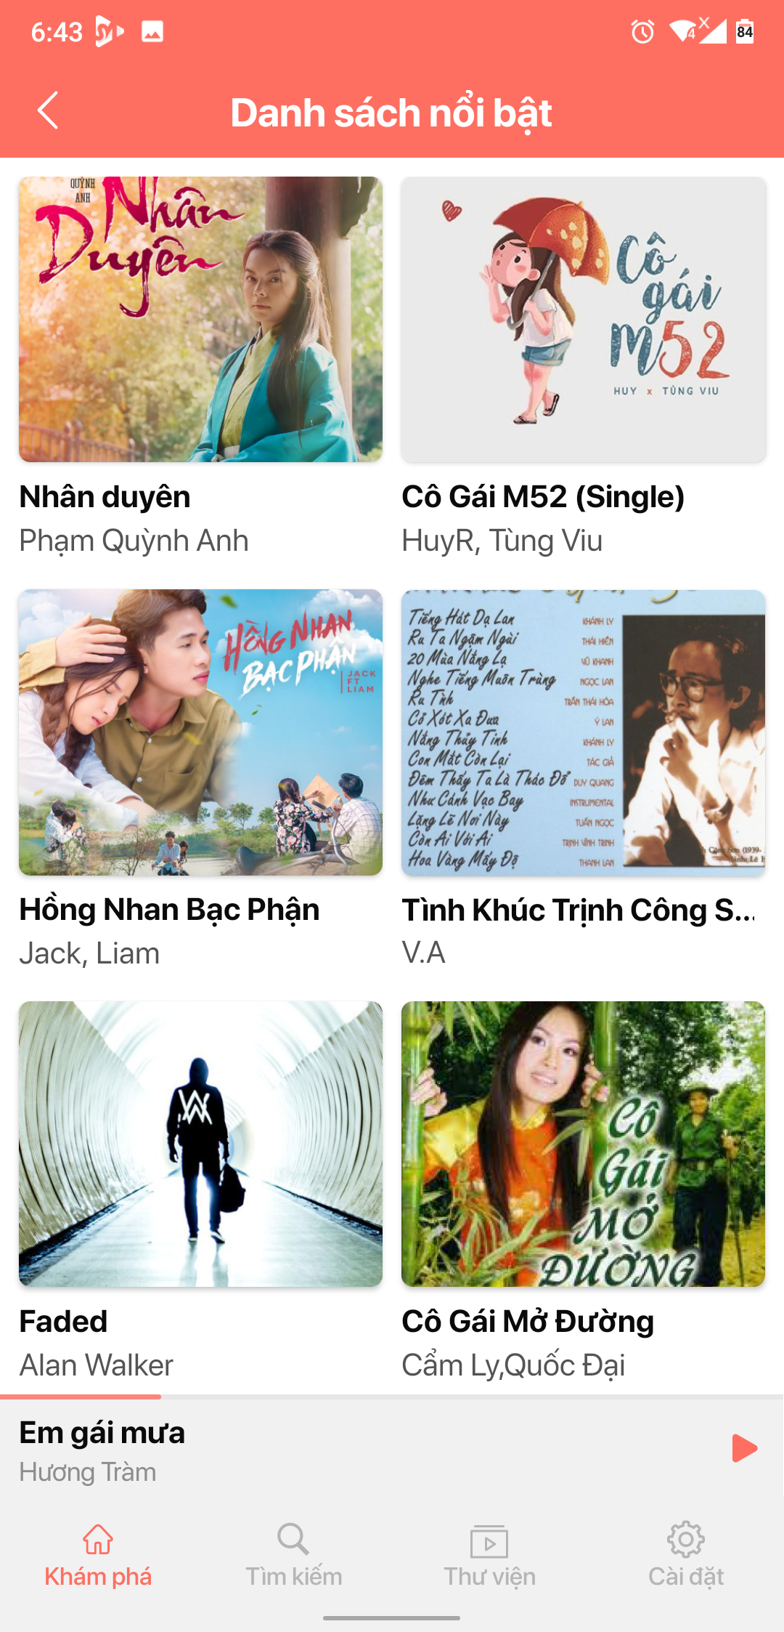

Hình 17: Trang danh sách các album nổi bật

Qua quá trình phát triển, học hỏi từ các phần mềm khác kèm theo các phản hồi nhận được, nhóm đã xây dựng chức năng đổi chủ đề cho ứng dụng với hai chủ đề chính là sáng và tối, người dùng có thể thiết lập cài đặt này thông qua trang cài đặt:

Chủ đề đang được chọn sẽ được làm nổi bật:

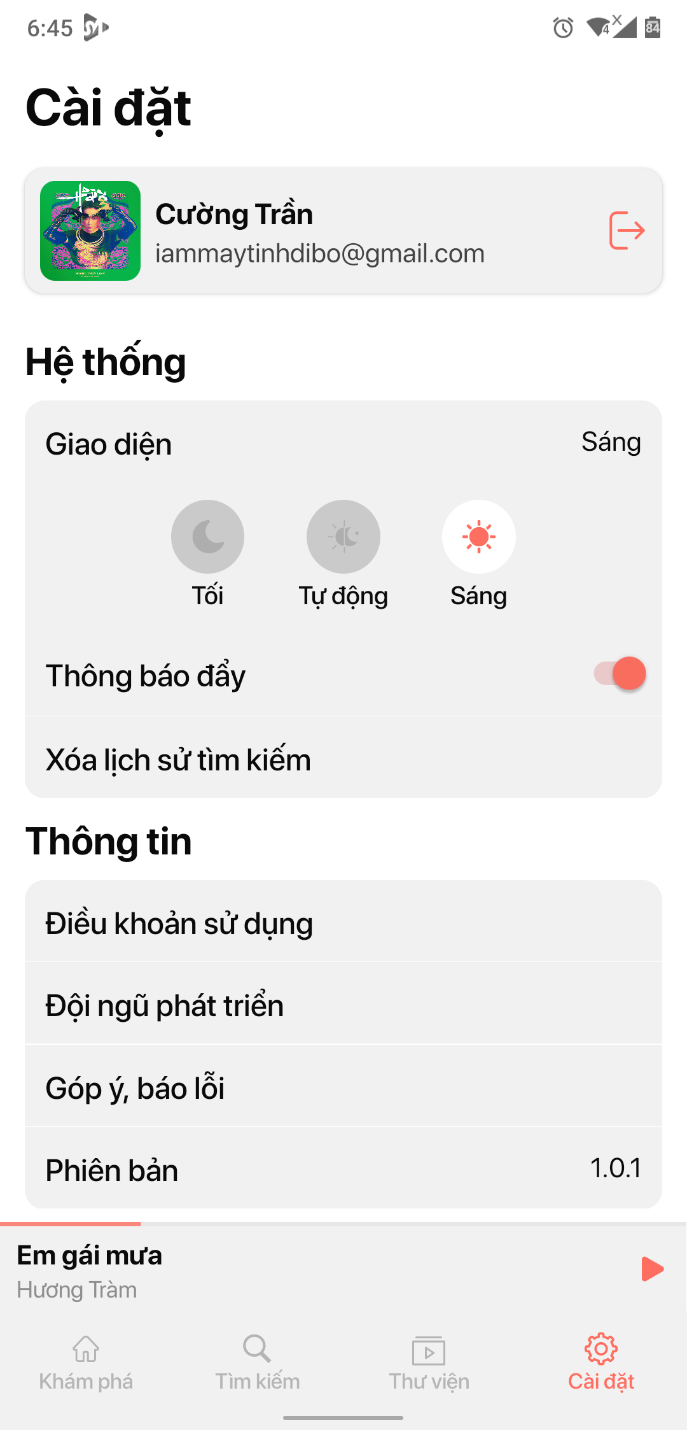

Hình 18: Trang cài đặt với phần lựa chọn chủ đề

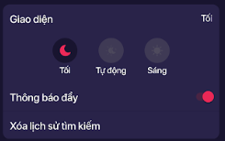

Hình 19: Sau khi chủ đề được chuyển sang tối

Ở giao diện tối, thông quan thảo luận và các phản hồi, nhóm đã lựa chọn các mã màu có độ tương phản không quá cao làm chói mắt, cũng như thân thiện nhất với mắt người dùng, sau đây là một số trang đã được áp dụng chủ đề tối:

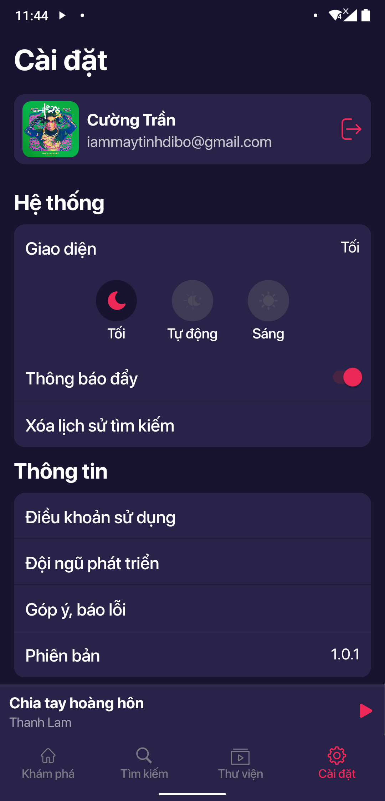

Hình 20: Trang cài đặt với chủ đề tối

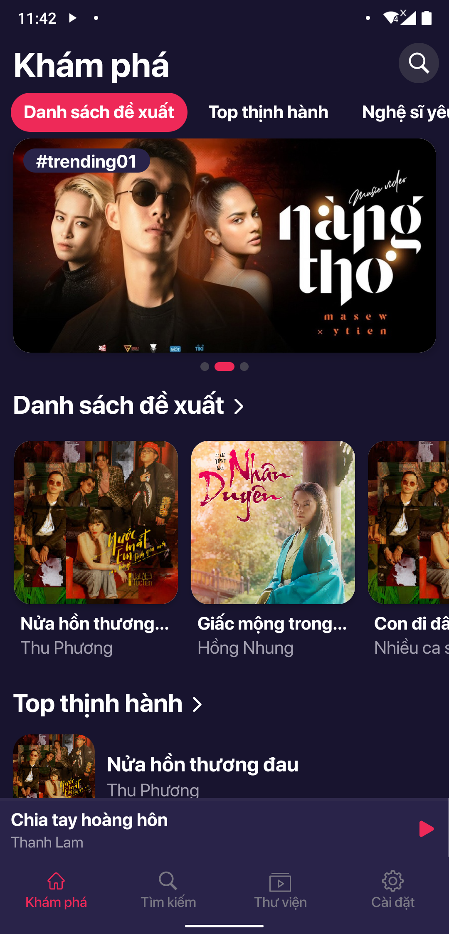

Hình 21: Trang Home với chủ đề tối

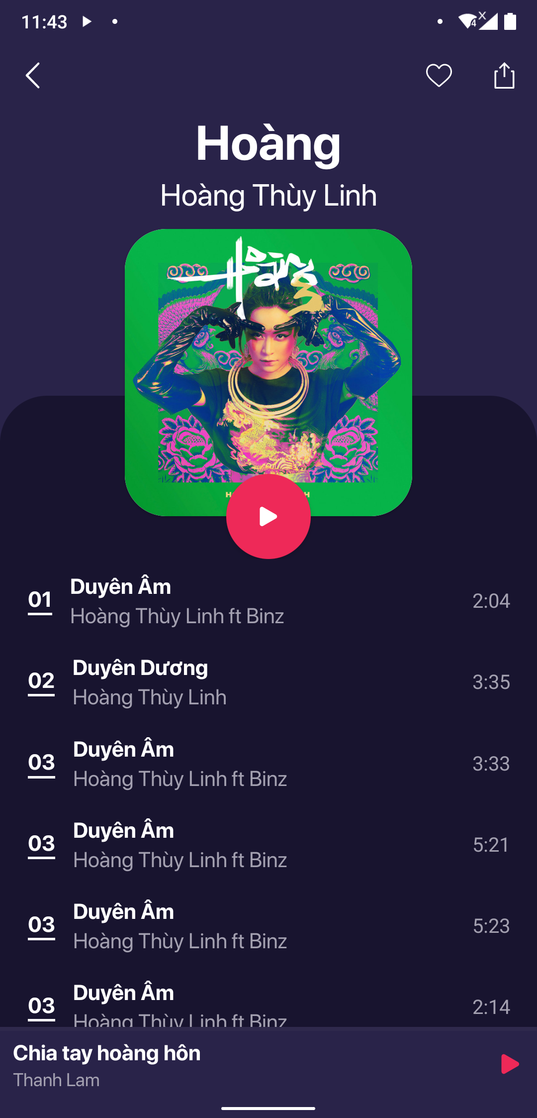

Hình 22: Trang Album với chủ đề tối

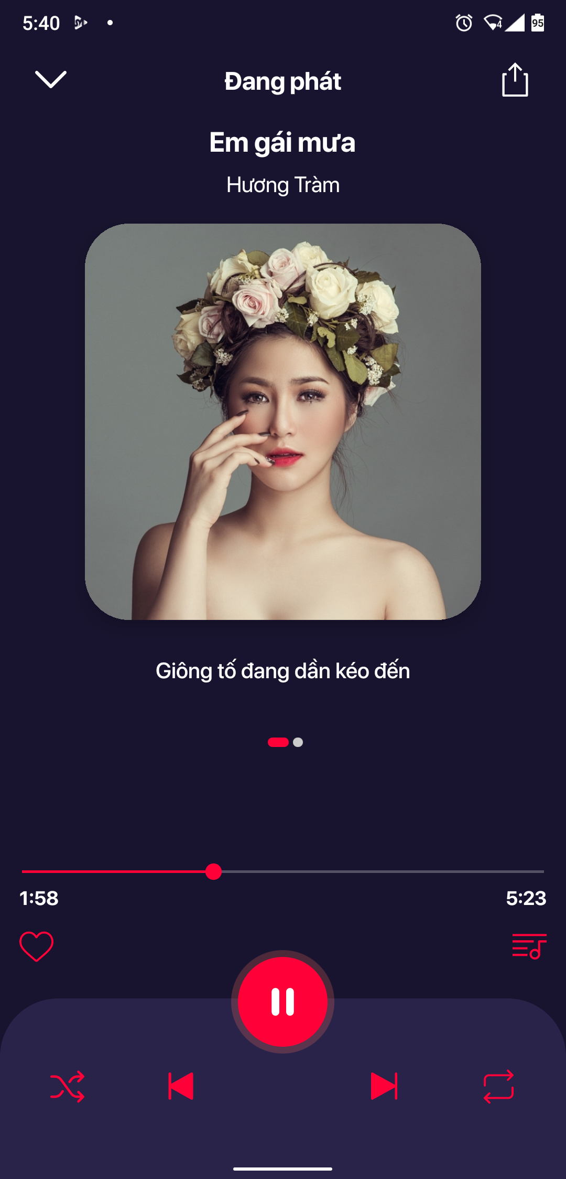

Hình 23: Trang phát nhạc với chủ đề tối

Ngoài các trang trong ứng dụng ra, nhóm đã phát triển thêm chức năng điều khiển ứng dụng thông qua bảng thông báo của thiết bị, người dùng có thể thao tác các chức năng nghe nhạc cơ bản cũng như truy cập vào ứng dụng thông qua cửa sổ này.

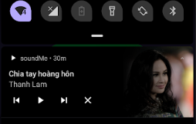

Hình 24: Thao tác ứng dụng thông qua bảng thông báo của thiết bị

# **PHÁT TRIỂN ỨNG DỤNG**

Để phát triển ứng dụng dựa trên những thiết kế của nhóm. Nhóm quyết định sử dụng công cụ phát triển ứng dụng di động là framework React Native - một công cụ phát triển ứng dụng di động mã nguồn mở được sử dụng khá rộng rãi trong thời gian gần đây với các ứng dụng nổi tiếng được sử dụng bởi hàng triệu, hàng tỉ người như Facebook, Instagram…

Để các thành viên trong nhóm có thể cùng nhau phát triển song song các chức năng và giao diện của ứng dụng, nhóm sử dụng công cụ quản lý mã nguồn là Git thông qua github (<https://github.com/maytinhdibo/soundMe>) Thông qua công cụ quản lý mã nguồn, các thành viên trong nhóm có thể cùng lúc phát triển các chức năng khác nhau của ứng dụng mà không gặp phải xung đột, bất cứ lỗi nào xuất hiện có thể được phát hiện và xử lý một cách nhanh chóng và tạo điều kiện cho tất cả các thành viên trong nhóm có thể tham gia vào quá trình phát triển.

Trong quá trình phát triển, nhóm tiến hành test và debug trên chính thiết bị di động của mỗi cá nhân.

Nhóm chia nhỏ các trang của ứng dụng và các thành phần trên trang thành các Component khác nhau nhằm chia nhỏ ứng dụng giúp cho quá trình phát triển, gỡ lỗi cũng như mở rộng được hiệu quả hơn, đồng thời giảm thiểu số lượng mã nguồn phải viết thông qua việc tái sử dụng các component đã được xây dựng. Các component lại được móc nối với nhau bằng cách đưa các component con vào component cha theo một cấu trúc cây, nhằm tạo ra ứng dụng cuối cùng.

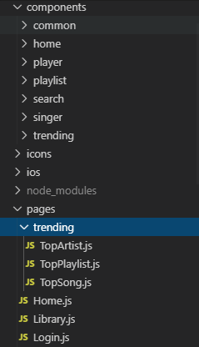

Hình 25: Cấu trúc chương trình

Với ứng dụng được phát triển bằng React Native, các tương tác người dùng cũng như các thao tác điều hướng đều được xử lý một cách hiệu quả thông qua hệ thống state, props. Nhất là với một ứng dụng có nhiều tương tác với người dùng như ứng dụng nghe nhạc, mọi thao tác dừng, phát nhạc, chuyển dữ liệu giữa các trang có thể được thực hiện thông qua context api, các thao chuyển trang có thể được phát triển một cách hiệu quả, có tính mở rộng cao thông qua React Navigation. Lựa chọn công cụ phát triển phù hợp khiến quá trình triển khai các thiết kế vào ứng dụng của nhóm đạt hiệu quả tốt, đem lại một ứng dụng dễ dùng, thân thiện, trải nghiệm người dùng tốt.

# **ĐÁNH GIÁ**

Nhóm đã tiến hành hoạt động kiểm thử ngay trong quá trình phát triển đối với từng thành phần nhỏ của ứng dụng. Sau khi các chức năng cơ bản của ứng dụng được hoàn thành, nhóm tiến hành thử nghiệm, nhận đóng góp phản hồi từ các thành viên cùng lớp học phần và cuối cùng là người dùng thực của ứng dụng. Đối tượng trải nghiệm của ứng dụng chủ yếu là các học sinh phổ thông, sinh viên đại học khu vực Xuân Thủy, Cầu Giấy. Họ cũng chính là đối tượng mà ứng dụng hướng tới.

Nhóm đã chuẩn bị sẵn thiết bị di động đường cài sẵn ứng dụng và các tác vụ nhỏ để người dùng có thể tiến hành trong ứng dụng. Sau khi người dùng hoàn thành tác vụ, nhóm sẽ đưa ra một số câu hỏi đã chuẩn bị sẵn về tính dễ dùng và trải nghiệm cá nhân của họ với ứng dụng, nhóm cũng xin thêm các đánh giá góp ý của các cá nhân về thiết kế của ứng dụng để có thể phát triển ứng dụng tốt hơn, hướng đến sản phẩm cuối cùng.

Đa số những người dùng tiến hành thử nghiệm đều đánh giá ứng dụng dễ sử dụng, các chức năng cơ bản thì rất dễ làm quen do các biểu tượng, luồng sử dụng đều có phần giống với các ứng dụng nghe nhạc đã được sử dụng phổ biến hiện nay ở Việt Nam. Qua quá trình thử nghiệm này, nhóm cũng thu về không ít các ý kiến góp ý và ngay sau đó đã tiến hành thảo luận để đánh giá mức độ của vấn đề được góp ý, cũng như đưa ra giải pháp phù hợp.

Có những người dùng đã quen thuộc với các ứng dụng di động có thể thực hiện các tác vụ được giao một cách dễ dàng. Trong khi đó, do ứng dụng của nhóm có những thiết kế đặc trưng riêng, làm một số người dùng trong quá trình thử nghiệm cảm thấy “bất ngờ”, và “không quen”, việc này là không thể tránh khỏi trong quá trình làm quen với một ứng dụng mới. Tuy nhiên, đây cũng là một nhiệm vụ của nhóm để tạo ra một thiết kế tốt hơn nữa, làm tăng tính dễ dùng và nâng cao trải nghiệm sử dụng, hoặc ít nhất là làm giảm thời gian cần để người dùng làm quen với ứng dụng xuống tối thiểu.

# **TỔNG KẾT**

Thông qua thực hiện dự án phát triển ứng dụng nghe nhạc soundMe, mỗi thành viên trong nhóm đều thu được những kiến thức quý báu về xây dựng một giao diện người dùng. Không chỉ đọc các kiến thức về xây dựng giao diện thông qua các cuốn sách được cung cấp trong học phần, mỗi thành viên phải áp dụng các kiến thức đọc được đó để tiến hành xây dựng nên một ứng dụng hoàn chỉnh để thể hiện những gì đã học được. Đây đều là những hiểu biết vô cùng hữu ích vì giao diện người dùng chính là thứ mà người dùng trực tiếp tiếp xúc, tương tác, là thứ mà người dùng sẽ đánh giá đầu tiên đối với ứng dụng, có được một giao diện người dùng tốt cũng chính là bước đầu tiên để có được một ứng dụng tốt.

Ứng dụng do nhóm xây dựng đã được xem xét rất kỹ lưỡng sao cho các thiết kế đều tuân theo các quy chuẩn thiết kế chung. Thiết kế của ứng dụng không được hoàn thành ngay mà được lên ý tưởng và phát triển cùng với ứng dụng dựa trên ý kiến của các thành viên trong nhóm cũng như phản hồi của người dùng thực sự. Vậy nên nếu làm lại sẽ không có thay đổi gì đáng kể đối với quá trình phát triển ứng dụng, nhưng nhóm chắc chắn sẽ tiến hành thu nhận các ý kiến phản hồi từ các giai đoạn sớm hơn để tránh việc một số giao diện phải thay đổi thiết kế nhiều.

# **NGUỒN THAM KHẢO**

1. Material design system (<https://material.io/design/>)
2. <https://developer.android.com/reference>
3. <https://www.24h.com.vn/cong-nghe-thong-tin/60-dan-so-viet-nam-dung-internet-truy-cap-trung-binh-7-tieng-ngay-c55a1010906.html>
4. <https://developer.apple.com/design/>
5. <https://www.health.harvard.edu/staying-healthy/blue-light-has-a-dark-side>
6. <https://www.maketecheasier.com/are-dark-themes-better-for-eyes-battery/>